第六单元乘法
命題点1:两、三位数乘一位数(在历年考试中约占4分-6分)(重点)
做题技巧】从个位算起，用一位数依次去乘两、三位数的每一位，哪一位上的积满几十，就向前位进几。
真题回放
1.(2018·武侯区)在计算7ロ0x5时，要使积有两个0，口里最大应填( )
2.(2019・锦江区)三位数乘一位数，乘数中间没有0，积的中间可能有0。 （ ）
3.(2017・温江区)一个文件夹3元，李老师买了32个文件夹，一共花了多少钱?算式的9所指那一步表示( )个文件夹的价钱。
32×3=96 A.32 B.30 C.3
4.(2017・金牛区)列竖式计算
340×2= 509×9= 4×267=

5(2019、青羊区)广州到长春的火车票的票价是553元，笑笑的妈妈买了3张火车票，一共花了多少元
即学即练
6.在计算口42x3时，要使积是三位数，口里最大填（ ）
7.250×8的积的末尾有( )个0
8.38×2-21的计算结果是55。 （ ）
9.(拓展题)将5、2、0、8这四个数字组成一个三位数乘一位数的算式，要使积最大，这个算式应是（ ）
10.(拓展题)一根铁丝用去一半，再用去余下的一半，还剩下38米，这根铁丝原来有多少米?
命题点2:用里程图解决向题(在历年考试中约占3分～5分)(重难点)
做题技巧】明确里程图里的数学信息，理解题意再进行计算。
【真题回放】
1.(2018・锦江区)小马每天从家出发驮着粮食去磨坊，先上山走8分钟，走了560米;再下山，每分钟走92米，走了7分钟。
- 小马9:00出发，6分后大约走到什么位置?在图中用★标出来。
(2)小马下山走了多少米?
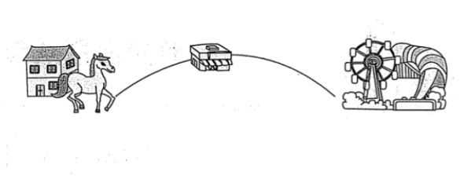
【即学即练
2.(拓展题)丽丽一家和舅舅一家约好一起去爬长城，丽丽一家从家出发乘3时的汽车到达舅舅家，汽车每时行78千米，然后舅舅开车带着大家一起去爬长城，舅舅开车每时行86千米，一共行了2时到达长城，从丽丽家到长城一共有多少千米?

命题点3:连乘(在历年考试中约占5分～7分)(重难点)
做题技巧】按从左到右计算，有括号的先算括号里面的。
【真题回放
1.(2019・武侯区)三年级一班有2个书架，每个书架有4层，每层能放35本书。这些书架一共能放多少本书?
丁丁列式为:2×4×35，他先算的问题是( )
冬冬列式为:2×(4x35)，他先算的问题是( )
【即学即练
2.脱式计算
23×5×7 32×8×9 25×7×3
3.(拓展题)学校组织植树活动，二年级同学植了12棵，三年级同学植的棵数是二年级的2倍，四年级同学植的棵数是三年级的3倍。三、四年级一共植了多少棵树?

单元命题点集训三
第五单元周长
命题点1:认识周长(在历年考试中约占3分～5分):
【做题技巧】封闭图形一周的长度就是图形的周长。
【真题回放
1.(2019・金堂县)如图，正方形的边长是1厘米。下图的周长是( )厘米。
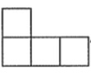
2.(2018·彭州市)写出方格中每个图形的周长。(小方格的边长是1cm)
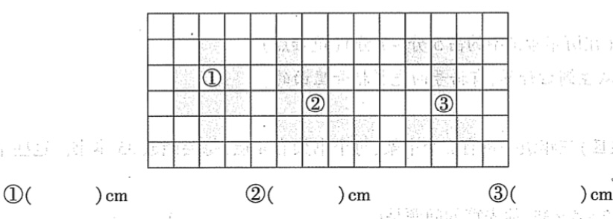
3.(2017・武侯区)用4个小正方形，拼成下面不同的图形，其中周长最小的是( )。
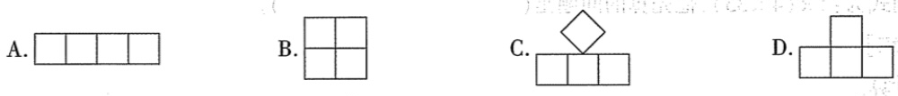
【即学即练】
4.计算下面图形的周长。
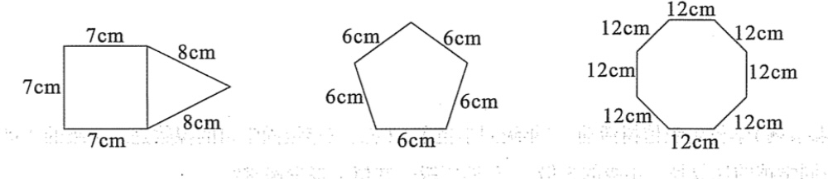
5.(拓展题)小明家到小林家有两条路可以走，你觉得走哪条路近?为什么?
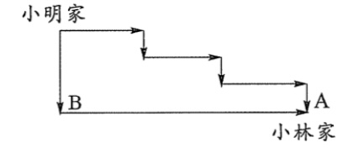
命题点2:长方形、正方形的周长(在历年考试中约占4分～6分)(重难点)
【做题技巧】长方形周长=(长+宽)x2;正方形周长=边长x4。
【真题回放
1.(2017・武侯区)一个长方形，长是16cm、宽是12cm，周长是（ )cm。
2.(2018・金牛区)一根铁丝可围成一个长8cm、宽6cm的长方形，如果用这根铁丝围一个正方形围成的正方形边长是( )cm
3.(2018・成华区)把一张周长是24厘米的正方形纸对折成一个长方形，这个长方形长( )厘米，宽( )厘米。
4.(2019・青羊区)一个长方形的长是12厘米，宽是长的一半，这个长方形的宽是( )厘米
周长是( )厘米。
5.(2017・锦江区)若两个长方形的周长相等，它们的形状一定相同。 （ ）
6.(2019·都江堰市)皮皮把一个周长20厘米的正方形剪成2个完全一样的长方形，毎个长方形的周长都是10厘米。 （ ）
7.(2018・金牛区)小文用2米长的铁丝围成了一个长方形，小红用2米长的铁丝围成了一个正方形，比较这两个图形的周长，结果是( )。
A.长方形的周长长 B.正方形的周长长 C.一样长
8.(2019·双流区)一个长方形的周长是20厘米，这个长方形的长和宽可能是( )
A.10厘米和2厘米 B.15厘米和5厘米 C.6厘米和4厘米
9.(2017・武候区)王奶奶准备靠墙用驚笆围一个长6米，宽4米的长方形鸡舍边靠墙)。有明几种围法?每种围法至少需要篱笆多少米?
即学即练
10.一张长方形纸长20厘米，宽15厘米，从它上面剪下一个最大的正方形，这个正方形的周长是（ )厘米。
11.(拓展题)下图是由2个正方形拼成的图形，如果大正方形的周长是44厘米，那么小正方形的周长是( )厘米。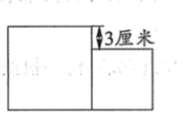
2.(拓展题)把一个长方形花坛平均分成7个小正方形花坛，已知每个小正方形花坛的周长是16米，那么长方形花坛的周长是多少米?
